Desarrollo de Software - CC3S2
Diego Akira García Rojas
Actividad 4

En los siguientes comandos, creo un repositorio de Git llamado “Actividad 4” y genero mi primer commit con un archivo README.md.
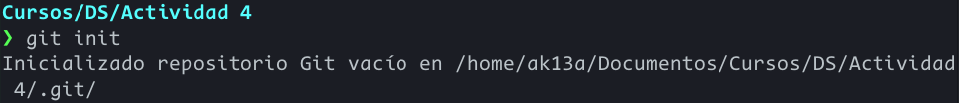
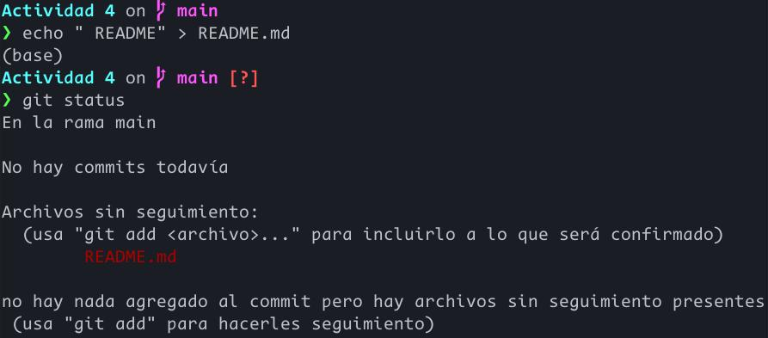
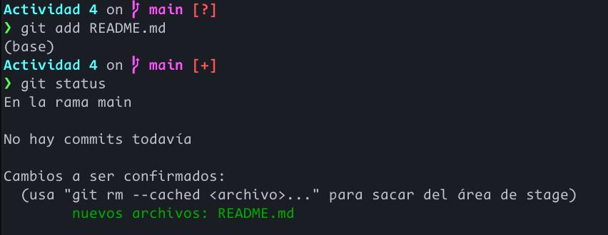
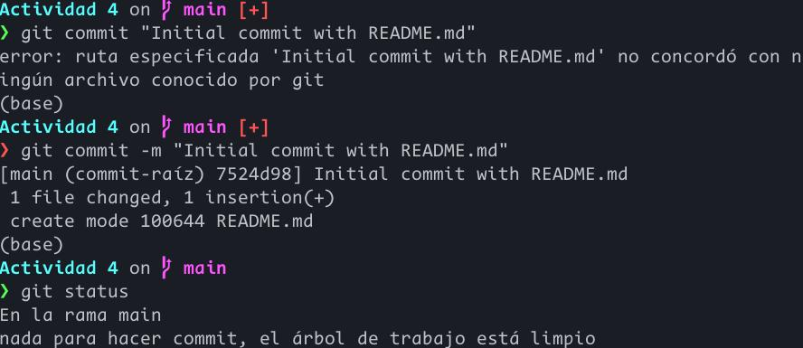
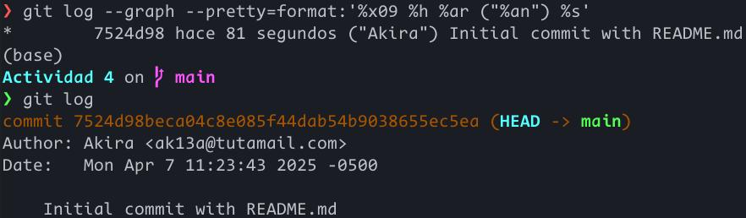
Pregunta: ¿Cuál es la salida del comando “git log --graph --pretty=format:'%x09 %h %ar ("%an") %s'”?
Respuesta: Formatea el log de commits en forma de gráfico. A la derecha del grafo, están los commits separados por un espacio tabulador. Primero está el hash acortado del commit, la fecha relativa del commit, el nombre del autor del commit y el título del commit.

En los siguientes comandos agrego otros archivos a la rama principal y pruebo la creación, fusión y eliminación de ramas.
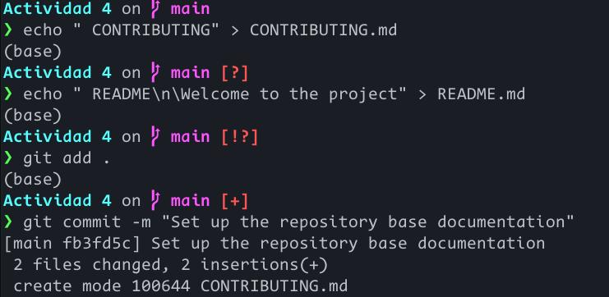
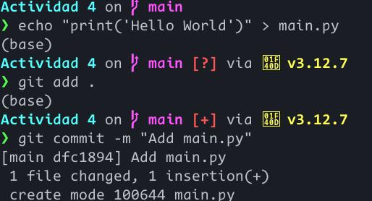
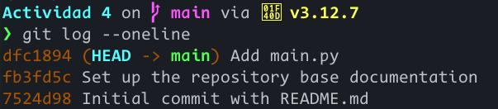

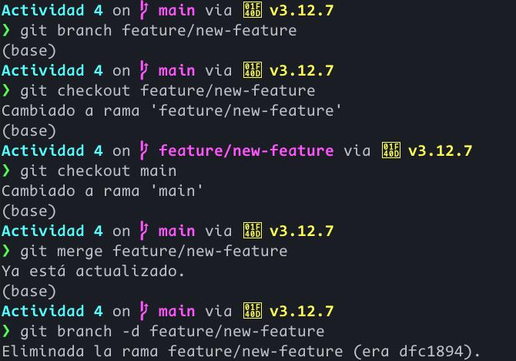
Preguntas:
- ¿Cómo te ha ayudado Git a mantener un historial claro y organizado de tus cambios?
Cada cambio en el repositorio del proyecto puede ser “fotografiado” con un commit y ser visto en el log de commits. De esta forma puedo ver todos los cambios realizados a través de commits en el respositorio y sé exactamente qué se ha agregado y qué falta trabajar sin necesidad de revisar cada archivo del proyecto.

- ¿Qué beneficios ves en el uso de ramas para desarrollar nuevas características o corregir errores?
Trabajar directamente sobre una única rama, la principal, ralentiza el trabajo y puede resultar en conflcitos fácilmente. Si dos desarrolladores trabajan en características que modifican los mismos archivos y ralizan los mismos cambios sobre la misma rama, es probable que ninguna característica funcione por tener conflictos entre ambos cambios. Por lo tanto, trabajar con ramas permite realizar los cambios que se quieran sin temor a que tus cambios se solapen con el de otro desarrollador.

- Realiza una revisión final del historial de commits para asegurarte de que todos los cambios se han registrado correctamente.
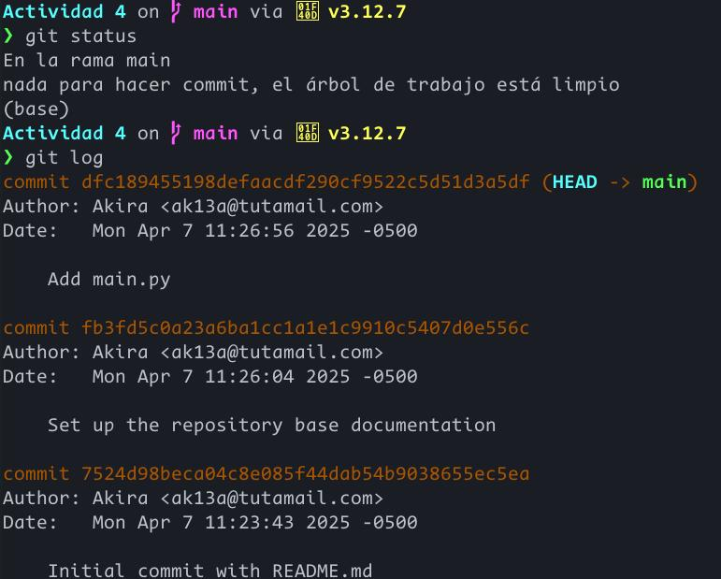
- Revisa el uso de ramas y merges para ver cómo Git maneja múltiples líneas de desarrollo.

